## Проектный отчет команды «КБ-102»

Содержание

1 Аэродинамический облик 1

2 Силовая установка 8

3 Бортовое оборудование 10

4 Эксплуатационные ограничения 11

5 Цифровая модель динамики ЛА 12

6 График работ 14

7 Список источников 14

# Список сокращений и обозначений

|  |  |  |  |
| --- | --- | --- | --- |
|  |  |  |  |
|  |  |  |  |
|  |  |  |  |
|  |  |  |  |
|  |  |  |  |

# Аэродинамический облик

В ходе проектирования аэродинамического облика ЛА команда использовала инженерные методы оценки на основе экспериментальных данных, приведенных в [1, 2, 3]. Не смотря на то, что в источнике [1] числа Рейнольдса, при которых проводились эксперимент, выше, чем те, при которых будет эксплуатироваться разрабатываемый ЛА; приводимые оценки отражают динамику изменения аэродинамических характеристик ЛА. Был написан Python код, включающий в себя все выражения и взаимосвязи, описанные в данном разделе. Это позволило быстро оценивать аэродинамические характеристики ЛА по изменению входных данных: геометрия ЛА, масса, типы аэродинамических профилей и т.д.

После того, как аэродинамический облик был сформирован, были использованы методы численного моделирования для уточнения параметров… и приведения их в соответствие с требуемыми значениями для выполнения ТЗ.

* 1. Фюзеляж

Выбор формы фюзеляжа и его геометрических размеров (рисунок 1) основан на оценке места, занимаемого БО и грузом; а также на простоте в построении геометрии и в дальнейшем изготовлении. Для размещения необходимых элементов был выбран круговой профиль в поперечном сечении фюзеляжа, что также обеспечивает лучшие аэродинамические характеристики по сравнению с прямоугольным при таком же миделевом сечении [?]. Длина фюзеляжа составила

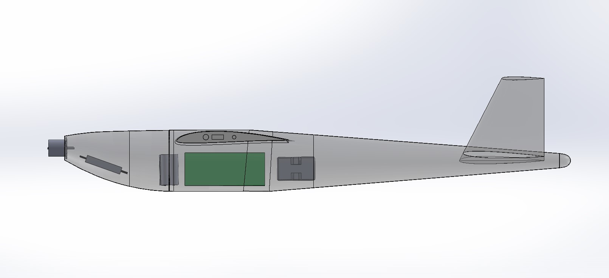

Figure 1

* 1. Аэродинамические профили

На основе оценок атласа низкоскоростных профилей [4] был выбран SD7032 для крыла, обладающий приемлемыми характеристиками (таблица 1): спроектирован для эксплуатации на низких числах Рейнольдса (300 000), имеет плавную зависимость на закритическом режиме, высокое аэродинамическое качество.

Особенностью симметричных профилей на низких скоростях является нелинейный характер зависимости коэффициента подъемной силы от угла атаки вблизи [4, стр. 40]. Однако анализ ряда профилей показал в ходе исследования статической устойчивости, что нелинейности не оказывают существенного влияния на способность ЛА удерживать заданный угол атаки в широком диапазоне. Для хвостового оперения был выбран симметричный NACA0008.

* 1. Геометрические характеристики крыла

Начальная оценка потребной площади крыла и его геометрических характеристик основывалась на предположении, что крыло должно создавать необходимую подъемную силу для компенсирования веса ЛА при заданной скорости горизонтального полета , так как геометрические характеристики хвостового оперения и фюзеляжа и их вклад в и еще не определен. Тогда оценка для площади крыла имеет вид:

|  |  |  |
| --- | --- | --- |
|  |  | (1) |

Где был выбран равным 0.5, как целевой коэффициент подъемной силы в горизонтальном полете, который будет в дальнейшем уточнен и оценен из характеристик построенной геометрии ЛА.

Скорость сваливания является важным показателем для оценки потребной площади крыла, его геометрических характеристик и размеров управляющих поверхностей, так как они влияют на достижимый максимальный коэффициент подъемной силы всего ЛА , определяющий значение скорости сваливания. Так как – это минимальная скорость, при которой ЛА может поддерживать полет, то при запуске с рук скорость сообщаемая человеком должна быть больше . Для оценки скорости, сообщаемой человеком при запуске с рук , был проведен эксперимент (рисунок 2), в ходе которого на скоростную съемку был записан момент броска объекта массой 3.5 кг. Из анализа видеозаписи была вычислена :

|  |  |  |
| --- | --- | --- |
|  |  | (2) |

Тогда требуемое значение составило:

|  |  |  |
| --- | --- | --- |
|  |  | (3) |

Геометрические характеристики крыла представлены в таблице 1:

|  |  |  |  |  |  |  |
| --- | --- | --- | --- | --- | --- | --- |
| **A** |  |  |  |  |  |  |
| 8 | 0.750 | 1.678 | 0.210 | 0.236 | 0.352 | 1.8 |

Таблица 1 – Геометрические характеристики крыла

* 1. Хвостовое оперение
  2. Управляющие поверхности

Размер управляющих поверхностей и доля размаха хвостового оперения и крыла, занимаемого ими, указаны в таблице

|  |  |  |
| --- | --- | --- |
|  | **Элероны** | **Руль высоты** |
| **Доля хорды ()** | 0.3 | 0.3 |
| **Доля размаха ()** | 0.5 | 0.8 |

Таблица 2 – Характеристики управляющих поверхностей

Выбор такой геометрии обусловлен тем, что предельная эффективность управляющих поверхностей (максимальный прирост за счет отклонения рулей) (рисунок 2) достигается при небольших углах отклонения рулей до . Более того, как будет показано далее, такая конфигурация обеспечивает статическую устойчивость в продольном канале ЛА.

* 1. Модель коэффициента подъемной силы

Для оценки всего ЛА была рассмотрена модель коэффициента подъемной силы согласно источнику [5]:

|  |  |  |
| --- | --- | --- |
|  |  | (3) |

Последовательно оценим вклад крыла и хвостового оперения в каждое слагаемое в (3), кроме последнего, так как в данном отчете рассматривается лишь стационарный полет ЛА, подразумевающий .

Второе слагаемое состоит из вклада хвостового оперения и крыла при . Согласно [1] можно оценить следующим образом, учитывая геометрию крыла:

|  |  |  |
| --- | --- | --- |
|  |  | (4) |

Таким образом, второе слагаемое в (3) имеет вид:

|  |  |  |
| --- | --- | --- |
|  |  | (5) |

Первое слагаемое в (3) вновь включает вклад крыла и хвостового оперения. Для оценки значения воспользуемся методом, описанным в [2], предполагающий отсутствие изменения в угле атаки , при котором .

|  |  |  |
| --- | --- | --- |
|  |  |  |

|  |  |  |
| --- | --- | --- |
|  |  | (6) |

С учетом полученного выражения (6) получим первое слагаемое из (3), которое имеет вид:

|  |  |  |
| --- | --- | --- |
|  |  | (7) |

Наконец оценим вклад третьего слагаемого в (3). Для его определения был использован метод, представленный в [1], предполагающий оценку влияния отклонения управляющих поверхностей на для крыла бесконечного размаха фиксированного профиля (7), а затем учет геометрических характеристик крыла для вычисления приращения коэффициента подъемной силы за счет отклонения рулевых поверхностей (8).

|  |  |  |
| --- | --- | --- |
|  |  | (7) |

|  |  |  |
| --- | --- | --- |
|  |  | (8) |

где – экспериментальные поправочные коэффициенты для эффективности подъемной силы за счет отклонения управляющих поверхностей и доли площади крыла, занимаемой управляющими поверхностями, соответственно. На рисунке 3 изображен вклад хвостового оперения и крыла в при отклонении управляющих поверхностей согласно выражению (8). Приведем также численное значение третьего слагаемого в выражении (3) за счет отклонения управляющих поверхностей хвостового оперения в области углов отклонения , где зависимость линейна (рисунок 3)

|  |  |  |
| --- | --- | --- |
|  |  | (9) |

Отметим, что на рисунке 3 кривая для крыла была построена в предположении совместного отклонения элеронов, например при старте с рук, когда есть возможность их совместного отклонения для увеличения подъемной силы крыла. В горизонтальном полете, когда функция элеронов – управлять креном, представленная зависимость не применима. Однако зависимость может быть обобщена для закрылков, если таковые появятся в конструкции в последующем.

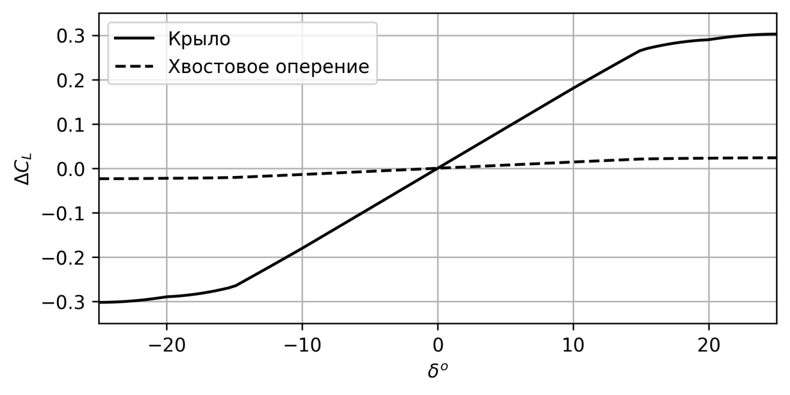

Рисунок 2 – Приращение коэффициента подъемной силы ЛА за счет отклонения управляющих поверхностей крыла и хвостового оперения

Приведем окончательный вид зависимость коэффициента подъемной силы всего ЛА в случае стационарного полета:

|  |  |  |
| --- | --- | --- |
|  |  | (9) |

* 1. Модель коэффициента силы лобового сопротивления

Необходимость в оценке силы сопротивления, действующей на ЛА, обусловлена ее необходимостью для определения подходящей силовой установки и дальнейшего выбора системы питания и оценки продолжительности полета.

Согласно источнику [5] модель коэффициента лобового сопротивления ЛА имеет вид:

|  |  |  |
| --- | --- | --- |
|  |  | (10) |

Коэффициент силы лобового сопротивления за счет сил трения согласно [2] можно оценить, как сумму коэффициентов сил трения элементов конструкции ЛА.

|  |  |  |
| --- | --- | --- |
|  |  | (11) |

где – коэффициент сил трения, – множитель, учитывающий форму обтекаемого тела, – множитель, учитывающий взаимное расположение и влияние элементов конструкции друг на друга, – полная площадь поверхности элемента, подверженная обтеканию воздушным потоком, - дополнительный коэффициент сопротивления за счет элементов конструкции, не являющихся крылом или фюзеляжем, например, подвесных конструкций на крыле, – множитель кумулятивного эффекта нежелательного сопротивления, учитывающий неидеальность конструкции и отличие расчетных форм от действительных

Согласно выражению (10) был проведен подсчет вклада фюзеляжа, крыла и хвостового оперения в . Для оценки каждого компонента была использована модель турбулентно-ламинарного обтекания тела [2], имеющая следующий вид:

|  |  |  |
| --- | --- | --- |
|  |  | (14) |

|  |  |  |
| --- | --- | --- |
|  |  | (15) |

где – приведенная точка перехода от ламинарного к турбулентному обтеканию тела, – точка перехода от ламинарного к турбулентному режиму обтеканию тела. И отсчитываются от передних кромок обтекаемых потоком тел (рисунок ). – характерная длина обтекаемого тела (хорда крыла, длина фюзеляжа)

Для профиля крыла и хвостового оперения значения были взяты из результатов их анализа в программе XFOIL при . Для фюзеляжа было принято для всех углов атаки

|  |  |  |
| --- | --- | --- |
|  |  | (15) |

Параметр согласно [2] имеет значение . Результат подсчета вклада первых двух слагаемых в (10) представлен в виде столбчатой диаграммы на рисунке 3.

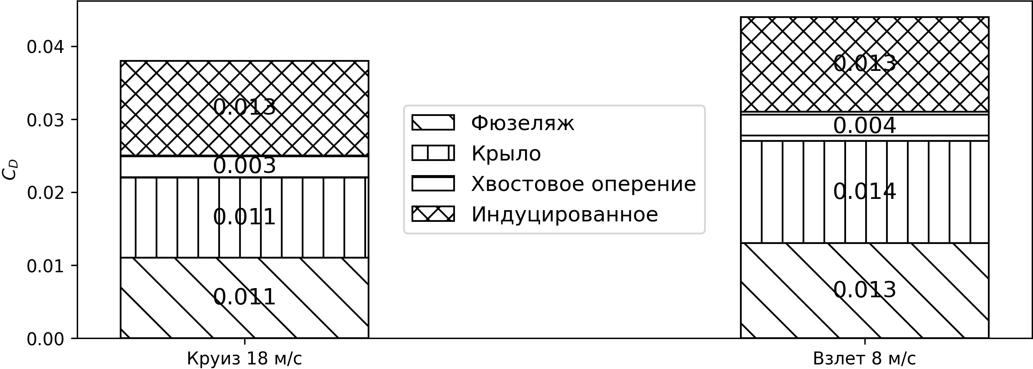

Рисунок 3 – Покомпонентный вклад в коэффициент лобового сопротивления элементов конструкции и индуцированное сопротивление в горизонтальном полете и при взлете

Для более точной оценки лобового сопротивления в зависимости от угла атаки и геометрических характеристик ЛА используем дополненную квадратичную модель коэффициента лобового сопротивления. Второе слагаемое в (10) заменим следующим образом:

|  |  |  |
| --- | --- | --- |
|  |  | (11) |

Коэффициент эффективности Освальда был оценен согласно выражению из [2]:

|  |  |  |
| --- | --- | --- |
|  |  | (12) |

где ,

|  |  |  |
| --- | --- | --- |
|  |  | (12) |

Так же приведем зависимость индуцированного и сопротивления трения от воздушной скорости (рисунок 4). По нему определим оптимальную скорость горизонтального полета с наименьшей силой лобового сопротивления.

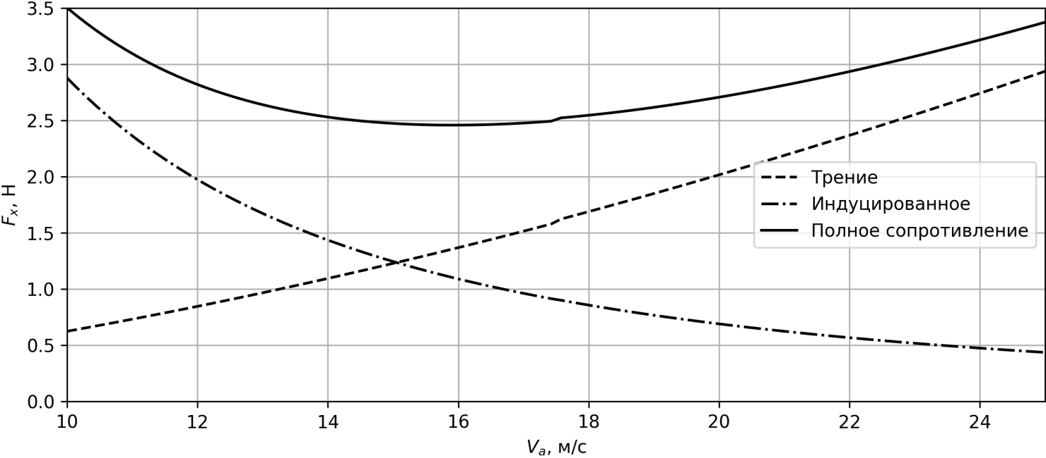

Рисунок 4 – Зависимость сопротивления трения и индуцированного от воздушной скорости в горизонтальном полете

Видим, что оптимальная скорость полета, обеспечивающая наибольшее время полета равна . Однако для преодоления маршрута длиной 20 км за оценочное время 20 минут была выбрана скорость горизонтального полета 18 м/c

В качестве оценки третьего слагаемого в () примем оценку согласно [2]. Тогда окончательное выражение для коэффициента лобового сопротивления имеет вид

|  |  |  |
| --- | --- | --- |
|  |  | (10) |

* 1. Модель коэффициента момента тангажа

Рассмотрим модель момента тангажа следующего вида:

|  |  |  |
| --- | --- | --- |
|  |  | (10) |

Вновь последовательно оценим вклад СУ, крыла и хвостового оперения в три слагаемых выше. Первое слагаемое есть сумма вида: . Согласно [3] имеем:

|  |  |  |
| --- | --- | --- |
|  |  | (10) |
|  |  | (10) |

, так как профиль симметричный и угол установки хвостового оперения равен 0. Вклад СУ с учетом расположения линии тяги выше центра масс имеет вид

|  |  |  |
| --- | --- | --- |
|  |  | (10) |

Для второго слагаемого в () c учетом отклонения крылом набегающего потока и ослаблением его запишем:

|  |  |  |
| --- | --- | --- |
|  |  | (10) |

Наконец оценим третье слагаемое в ():

|  |  |  |
| --- | --- | --- |
|  |  | (10) |

Приведем окончательный вид зависимости модели коэффициента момента тангажа:

|  |  |  |
| --- | --- | --- |
|  |  | (10) |

* 1. Статическая устойчивость ЛА в продольном канале

Для анализа ЛА на статическую устойчивость в продольном канале в зависимости от центровки и геометрических характеристик было вычислено положение центра давления и схематически нанесено на рисунке 5. Было найдено оптимальное положение центра масс ЛА, при котором возможен установившийся горизонтальный полет без отклоненных рулей хвостового оперения при массе ЛА 3.5 кг.

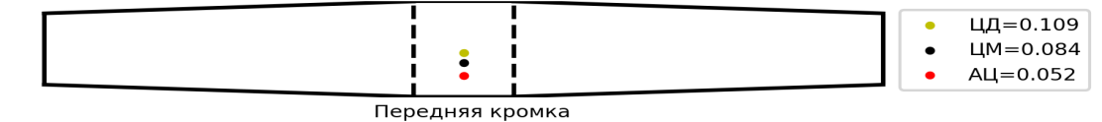

Рисунок 5 – Схематичное положение ЦМ – центра масс, ЦД – центра давления и АЦ – аэродинамического центра крыла

На основе модели коэффициента момента тангажа (), которая была получена для оптимального положения центра масс на расстоянии от передней кромки крыла , были построены балансировочные кривые (рисунок 6). Балансировочные кривые имеют отрицательный наклон, что говорит о статической устойчивости ЛА в продольном канале. Однако из-за нелинейности прироста как коэффициента подъемной силы, так и момента тангажа за счет отклонения управляющих поверхностей стоит увеличить для большей статической устойчивости согласно () путем увеличения размеров хвостового оперения, длины плеча хвостового оперения или же передней центровкой ЛА.

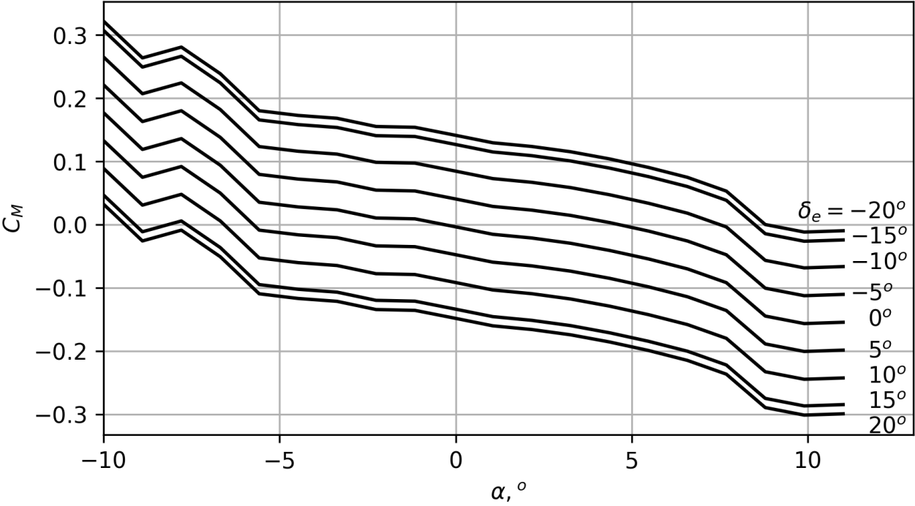

Рисунок 6 – Балансировочные кривые для координаты центра масс

# Силовая установка

* 1. Выбор воздушного винта

Подход к выбору формы и размера пропеллера основан на экспериментальных данных, полученных при испытании воздушных винтов в аэродинамической трубе [6]. Команда выбирала пропеллеры, которые бы давали необходимую тягу для выбранной скорости горизонтального полета с диапазоном частот вращения, который включен в набор угловых скоростей вращения в экспериментальных данных () [6], чтобы быть уверенными в полученных командой оценках. Согласно теории [5 стр. 52], разработанной для оценки тяги и механического момента винта, их выражения имеют следующий вид:

|  |  |  |
| --- | --- | --- |
|  |  | (1) |
|  |  | (2) |

Безразмерные коэффициенты тяги и момента винта могут быть разложены в ряд по степеням поступи винта (3-4). Согласно рисунку 4 требуемая тяга для поддержания горизонтального полета *.* В ходе анализа различных воздушных винтов, удовлетворяющих требованиям потребной тяги, был выбран винт AeroNaut 11x8. На рисунке 7 представлены графики зависимости коэффициентов винта от поступи и линии квадратичной аппроксимации.

|  |  |  |
| --- | --- | --- |
|  |  | (3) |
|  |  | (4) |

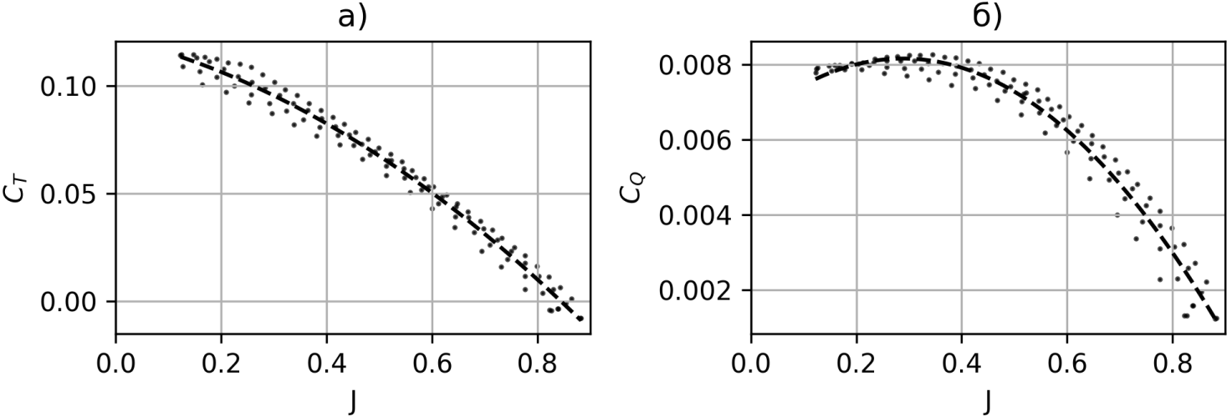

Рисунок 7 - Коэффициент тяги а) и момента б) винта AeroNaut 11x8

Для оценки потребной тяги при взлете рассмотрим движение ЛА в вертикальной плоскости в начальный момент после броска с

|  |  |  |  |  |  |
| --- | --- | --- | --- | --- | --- |
| Рисунок 8 - Выбор оптимальных параметров мотора X2814 и винта AeroNaut 11x8 при горизонтальном полете . а) – пересечение кривых моментов винта и мотора. б) – кривые эффективности мотора и винта. в) – кривые тяги винта. Вертикальная пунктирная линия указывает рабочую частоту вращения | * 1. Выбор мотора   В ходе анализа ряда моторов был выбран Sunnysky X2814 900 kv, так как он оптимален по потребляемой мощности для всех рассматриваемых воздушных винтов. Согласно [5 стр. 53] из равенства механических моментов винта и мотора была найдена точка пересечения кривых моментов винта и мотора (рисунок 2а), соответствующая угловой скорости вращения 5800 мин-1.   |  |  | | --- | --- | |  | (6) |   Также были построены кривые КПД мотора и винта на рисунке 2б, чтобы убедиться в оптимальном режиме работы ВМГ в выбранном диапазоне угловых частот вращения. Как видно на рисунке 2б, и мотор, и винт на частоте 5800 мин-1 имеет КПД близкий к максимальному для выбранной скорости воздушного полета ,  На рисунке 3в представлены кривые тяги винта в зависимости от частоты вращения для двух разных скоростей воздушного потока. При выбранной скорости 18 м/с винт создает достаточную тягу для поддержания установившегося горизонтального полета.  Согласно выражению (6) и рисунку 8а можем оценить мощность, потребляемую СУ, с учетом эффективности регулятора оборотов :   |  |  | | --- | --- | |  | (7) | |

# Бортовое оборудование

* 1. Состав бортового оборудования

Используемое бортовое оборудование и номинальные потребляемые мощности представлены в таблице

|  |  |  |  |  |  |  |
| --- | --- | --- | --- | --- | --- | --- |
| **ПК H743-WING V3** | **Mateksys ELRS** | **GPS M10Q-5883** | **ПВД ASPD-4525** | **Ebyte E32-433T30D** | **FPV камера с передатчиком** | **Сервопривод PDI-HV2006MG** |
| 0.8 Вт | 0.375 Вт | 0.065 Вт | 0.025 Вт | 3 Вт | 0.2 Вт | 10 Вт |

Таблица 3 – Список бортового оборудования

Структурная схема БО представлена рисунке

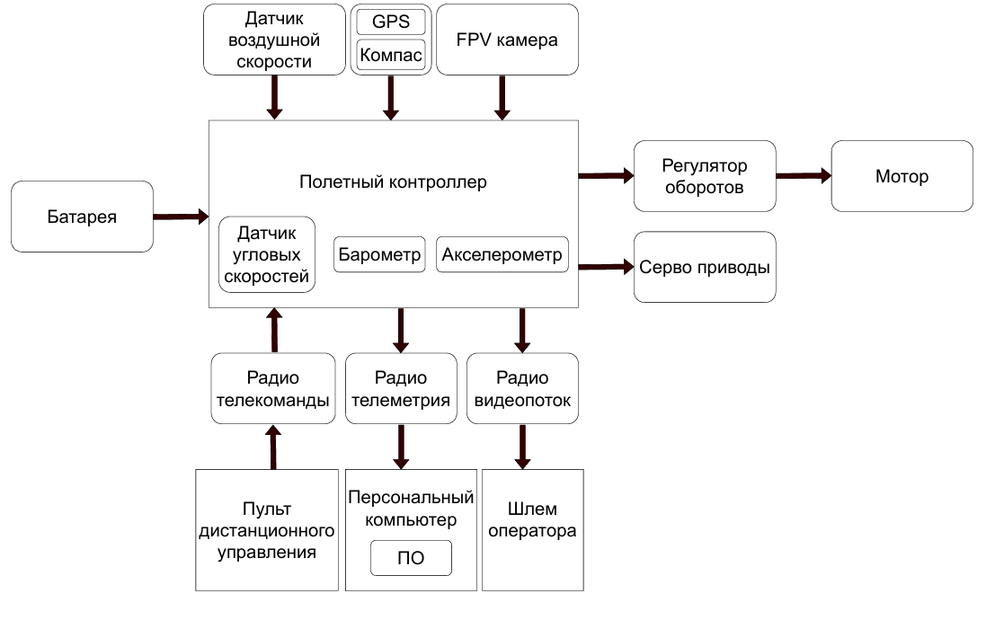

Рисунок 9 – Структурная схема бортового оборудования

* 1. Система питания

Согласно расчетам СУ и таблице суммарная потребляемая мощность ЛА в горизонтальном полете составила . Для того чтобы находиться воздухе в течение , необходима энергия с запасом в 10% равная:

|  |  |  |
| --- | --- | --- |
|  |  | (10) |

Таким образом, сборка 4S2P из Li-ion батарей Molicel типоразмера 18650 c характеристиками, представленными в таблице, являются подходящими для системы питания ЛА.

|  |  |  |  |
| --- | --- | --- | --- |
| **Емкость ячейки,** | **Номинальное напряжение, В** | **Масса ячейки, г** | **Удельная энергия сборки,** |
| 2.8 | 3.7 | 50 | 185 |

Таблица 4 – Характеристики системы питания ЛА

Тогда расчетное время полета равно

|  |  |  |
| --- | --- | --- |
|  |  | (10) |

* 1. Разрабатываемые аппаратная и программная части

# Эксплуатационные ограничения

* 1. Центровка

В качестве критерия примем условие устойчивости в продольном канале в режиме посадки на скорости сваливания . Задавая массу ЛА и положение центра масс, построим серию графиков балансировочных кривых (рисунок)

Рассмотрим один такой график. Начиная с некоторого значения положение центра масс, выбранному диапазону углов атаки не будет соответствовать пересечение нулевого уровня ни с одной из балансировочных кривых. Выбранное значение примем в качестве предельно передней центровки для массы, соответствующей графику. Проделывая аналогичные действия для масс ЛА в пределах 2.8 - 3.5 кг (задаваемых максимальной взлётной массой

|  |  |
| --- | --- |
| а) | б) |

Figure 10 – балансировочные кривые для а) б)

3.5 кг, наличием/отсутствием сбрасываемого груза 0.5 кг и неопределённостью в массе судейского трекера 0.15 - 0.2 кг) получим серию точек, проведем через них кривую на центровочной ведомости. В нашем случае центр масс смещается всего на 2% САХ, поэтому проведём прямую по двум точкам (для предельных масс). Полученная прямая является оценкой предельно передней центровки.

Оценку предельно задней центровки примем как положение центра давления (при ) . Таким образом, ограничивая положение центра масс на расстоянии не ближе 5% САХ от центра давления, мы получаем следующий вид центровочной кривой (рисунок)

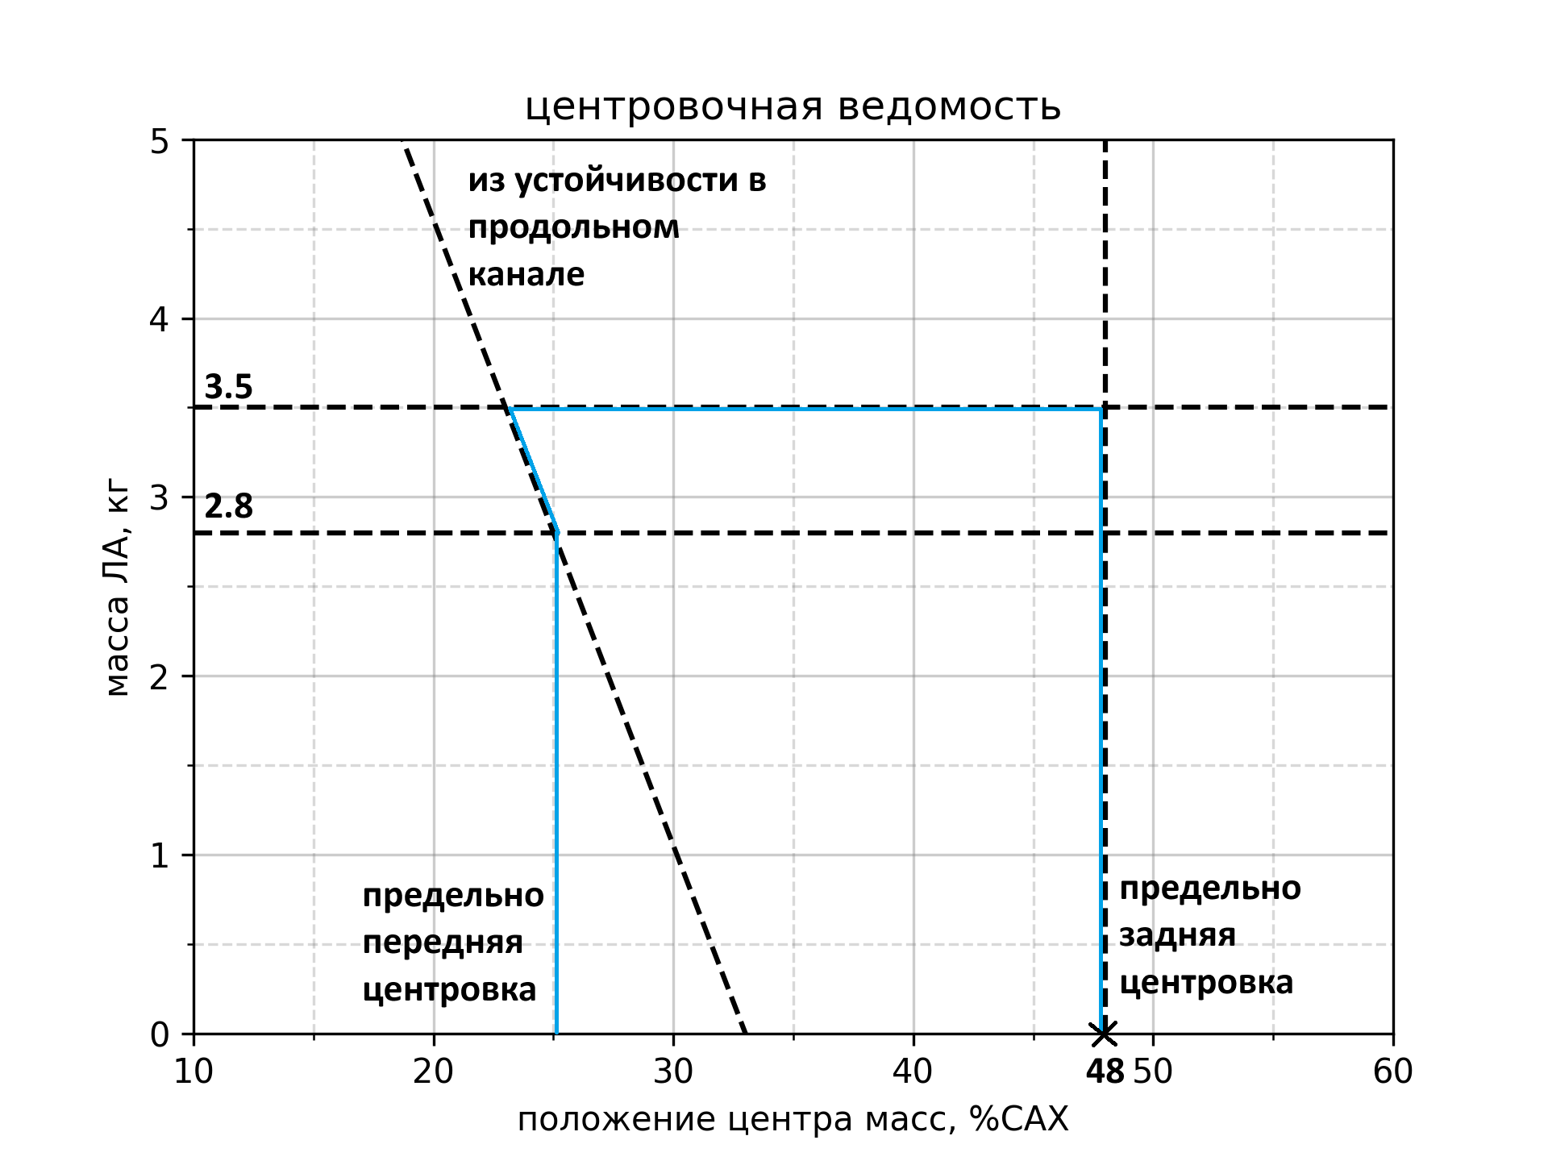

Рисунок 11 – Центровочная кривая ЛА

* 1. V-n диаграмма

# Цифровая модель динамики ЛА

Во время проектирования ЛА команда параллельно занималась разработкой численной динамической модели ЛА в среде MATLAB Simulink. Создание динамической модели было признано необходимым для экономии материальных и временных ресурсов команды, так как она позволяет проводить испытания ЛА в компьютерной среде при различных условиях и режимах полета, в том числе представляющих опасность для сохранности ЛА и его компонентов. Кроме того, компьютерное моделирование предоставляет возможность ещё на стадии разработки получить представление о поведении ЛА, что дает возможность внести необходимые изменения без необходимости изготовления летного образца. Так же создание численной динамической модели является одним из шагов на пути к созданию собственного автопилота.

За основу была взята нелинейная модель динамики ЛА с 6 степенями свободы, приведенная в [5]. Вектор состояния ЛА содержит 12 фазовых переменных — по три для каждого из векторов: координат в инерциальной системе координат (ИСК), скоростей в связанной системе координат (ССК), углов ориентации (углов Крылова) и угловых скоростей в ССК ().

|  |  |  |
| --- | --- | --- |
|  |  | (19) |

Были реализованы: модель постоянного ветра, кинематика и динамика поступательного и вращательного движения ЛА, модель электродвигателя с пропеллером согласно [5] и (). В дальнейшем планируется добавить модель порывистого ветра и начать работу над созданием собственного автопилота.

Во время разработки ЛА проводились численные моделирования для верификации в компьютерной среде принятых аэродинамических решений. В частности, было проведено моделирование взлета ЛА при различных начальных условиях. В ходе моделирования начальная высота ЛА *H*0 принималась равной 2 м, начальная скорость ЛА *V*0 перебиралась в диапазоне 5–8 м/с. Так как на данном этапе разработки модели алгоритм управления ЛА отсутствует, динамика вращательного движения в данном моделировании не рассчитывалась, и угол тангажа принимался фиксированным на протяжении всего полета, перебираясь среди значений 0°, +5°, +10°, +15°. Скважность широтно-импульсно модулируемого (ШИМ) сигнала , отвечающего за величину подаваемого на электродвигатель напряжения , принимала значения от 0.6 до 1.0. В процессе моделирования измерялась минимальная достигнутая ЛА высота. Полученные данные представлены в виде графиков на рисунке. Сплошным линиям соответствуют моделирования, где угол атаки ЛА не превышал 15°, что соответствует относительно линейному участку , пунктирным — где угол атаки не превышал 20°, т.е. где может вести себя нелинейным образом. Из результатов моделирования следует, что ЛА может взлетать как и с несколько меньшей скоростью метания, чем была определена в ходе эксперимента (2), так и с меньшей тягой. Так же стоит отметить, что при запуске ЛА с рук следует стараться создать ему положительный угол тангажа для наиболее надежного взлета, однако при моделировании была обнаружена закономерность: чем больший фиксированный угол тангажа имеет ЛА, тем большего угла атаки он достигает в ходе полета. В реальных условиях это приводит к необходимости использования такой системы управления, которая была бы способна удерживать угол атаки в оптимальном для ЛА диапазоне, независимо от стартового тангажа. В условиях текущего моделирования это влияет на соответствие полученных результатов реальному поведению ЛА — при больших углах атаки перестает вести себя линейным образом.

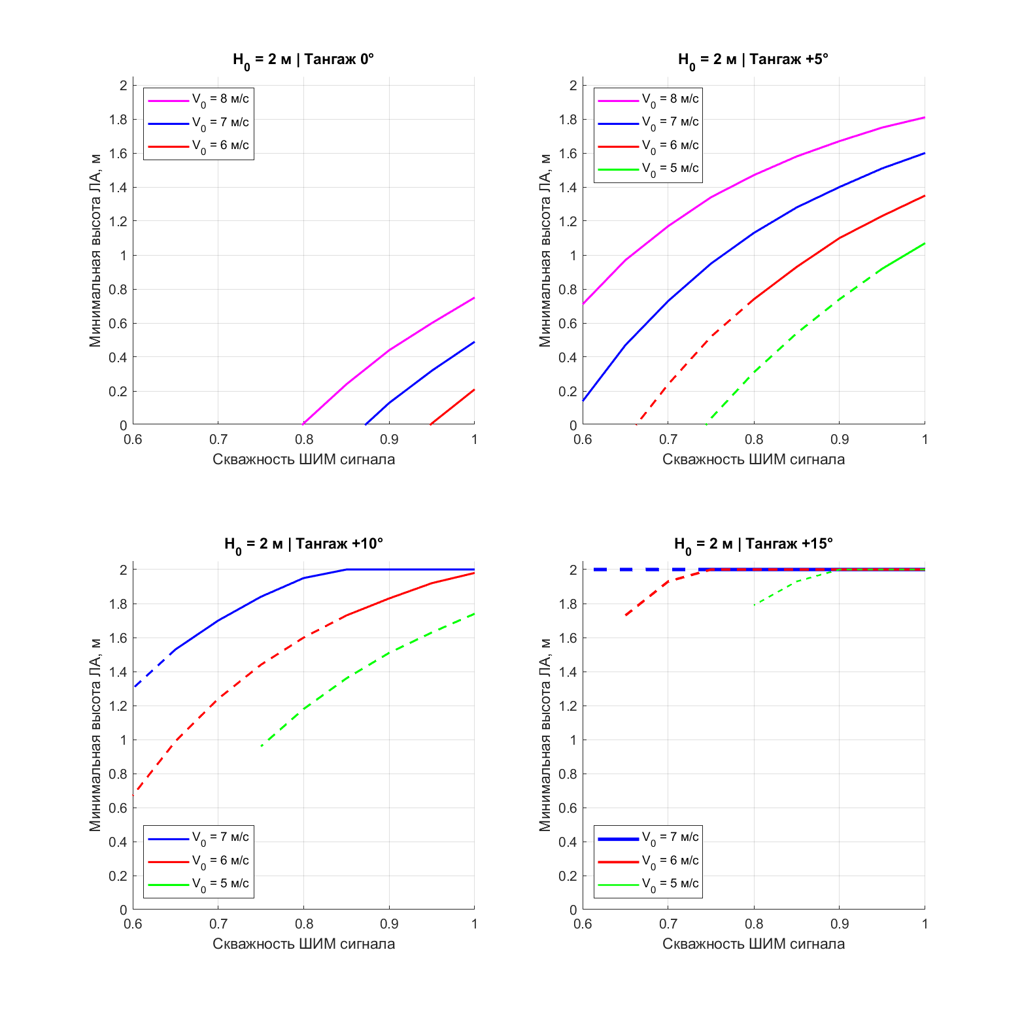

Figure 12 - Графики минимальных достигнутых высот полета ЛА в зависимости от начальной скорости, скважности ШИМ и угла тангажа

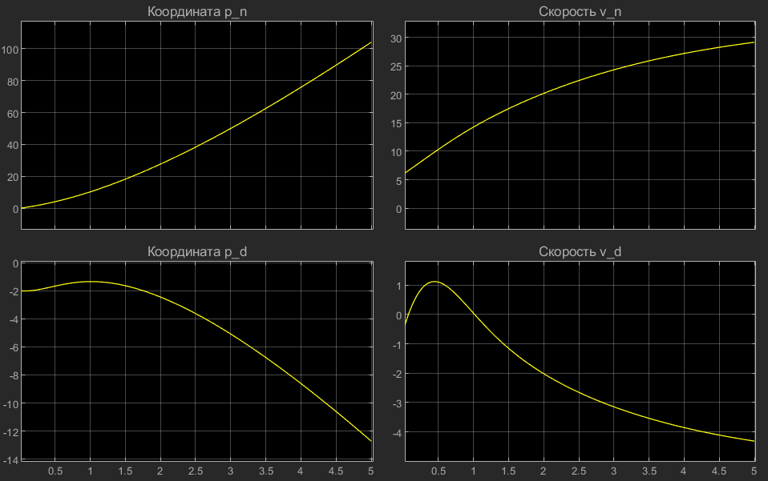

Figure 13 - Моделирование при условиях: *H*0 = 2 м, *V*0 = 6 м/с, угол тангажа +5°, скважность ШИМ равна 1. Показаны графики координат и проекций скорости в ИСК по осям N, D («север», «вниз») от времени

# График работ

График работ прилагается по [ссылке](https://disk.yandex.ru/d/HnMQzW_9t9-L6A)

# Список источников

[1] DATCOM

[2] General Aviation Design procedure

[3] Aircraft design conceptual approach

[4] Low Speed airfoil data V1

[5] Small UAV

[6] UIUC

[]